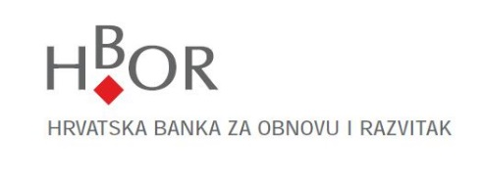
Upitnik za fizičke osobe
Podaci u ovom Upitniku prikupljaju se temeljem Zakona o sprječavanju pranja novca i financiranja terorizma (NN br. 108/2017) i pripadajućih podzakonskih akata. Hrvatska banka za obnovu i razvitak koristit će prikupljene podatke u svrhu provođenja mjera dubinske analize stranke.

Opći podaci
Ime i prezime: | Datum i godina rođenja:
OIB: | MBG:
Adresa (prebivališta):
Država i državljanstvo: | Naziv, broj i izdavatelj identifikacijske isprave:

Dodatni podaci – za fizičke osobe sa sjedištem/prebivalištem u Republici Hrvatskoj koje samostalnim radnom obavljaju gospodarsku djelatnost za koju su registrirani kao:

Obrtnik
Naziv:
Adresa sjedišta:
Mjesto i država: | Broj dozvole obrta i osobe za obavljanje djelatnosti (obrtnica i sl.):

Obiteljsko poljoprivredno gospodarstvo
Naziv:
Adresa sjedišta:
Mjesto i država: | Broj upisa u Upisnik poljoprivrednih gospodarstava:

Ostalo
Naziv:
Adresa sjedišta:
Mjesto i država: | Naziv i broj registra u koji je fizička osoba upisana:

Informacija o osnovnoj djelatnosti

U koju svrhu zasnivate poslovni odnos s HBOR-om

Potpisom ovog Upitnika potvrđujem da su u njemu navedeni podaci istiniti te ovlašćujem HBOR provjeriti sve ovdje navedene podatke. Osobno ću Vas u roku od 15 radnih dana obavijestiti ako dođe do promjena vezanih uz prije izjavljene podatke.

Mjesto i datum | Ime i prezime ovlaštene osobe za zastupanje i potpis

Mjesto i datum | Ime i prezime radnika HBOR-a i potpis
Komentar radnika HBOR-a

MB – matični broj za pravne osobe, MBO – matični broj obrtnika, MIBPG – matični identifikacijski broj poljoprivrednih gospodarstava za OPG.

